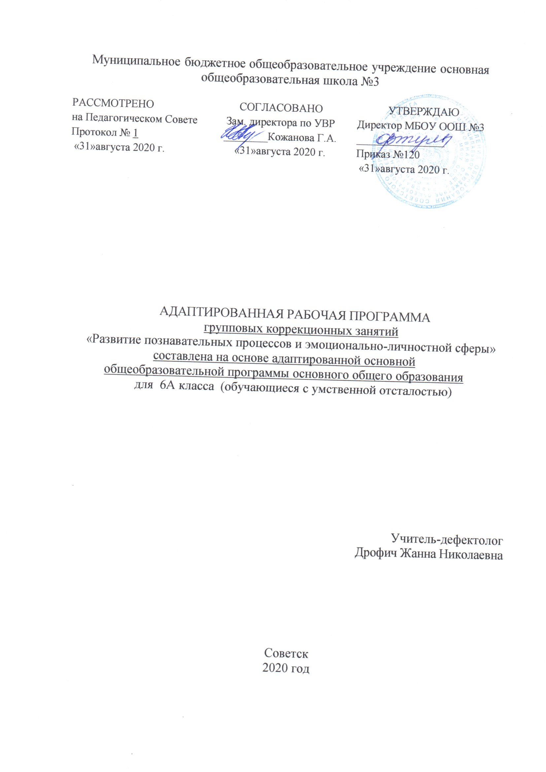

- Планируемые результаты

Главная особенность детей с умственной отсталостью в восприятии простейшей информации. Скудность эмоциональных реакций, отсутствие учебной и прочих мотиваций. Нарушения слуха, зрения, памяти, внимания. Все эти ограничения создают сложности и в то – же время являются развиваемыми.
Исходя из данной информации наивысшим результатом освоение программы у обучающихся 6 класса с умственной отсталостью является достижение целей программы, максимальная социализация, максимальная адаптация ребёнка к школьному обучению, развитие высших коммуникативных и эмоционально – личностных функций, т. е. в целом развитие личности. Требования к результатам программы по развитию познавательных процессов, обучающихся с умственной отсталостью:

  - развитие основных мыслительных способностей учащихся;

  - развитие различных видов памяти, внимания и воображения;

  - развитие речи;

  - становление у детей развитых форм самосознания и самоконтроля;

  - снижение тревожности и необоснованного беспокойства;

  - высокая степень познавательной активности учащихся.

2 Содержание

Раздел 1 Развитие пространственного восприятия и воображения

Развитие пространственной ориентировки, восприятия глубины и объема, выделение фигуры из фона. Формирование элементов конструктивных навыков и воображения.
Раздел 2 Развитие мышления
Переход от наглядно-действенного мышления к наглядно-образному
Раздел 3 Развитие внимания
Развитие навыков сосредоточения и устойчивости внимания
Раздел 4 Развитие памяти
Развитие объема и устойчивости визуальной памяти
Раздел 5 Развитие личностно-мотивационной сферы
Формирование учебной мотивации, снятие тревожности и других невротических комплексов, связанных с периодом адаптации.
Итого: 34 часа

3.Тематическое планирование

№ | Тема | Кол.ч
1 | Вводное занятие. Начальная диагностика и тестирование. | 1
2 | Упражнения на развитие вербально – логического мышления. «Сделай равенство верным», «Вставь по аналогии», «Подбери выражения», «Какой фигуры не хватает?», «Восстанови рисунок по коду». | 1
3 | Упражнения на развитие аналитических познавательных способностей. «Вставь недостающий слог», «Составь слова», «Найди антонимы», «Какой фигуры не хватает?», «Восстанови рисунок по коду». | 1
4 | Упражнения на развитие вербально – логического мышления. «Вставь букву «а», «Вставь недостающий слог», «Вставь по аналогии», «Какой фигуры не хватает?», «Восстанови рисунок по коду». | 1
5 | Упражнения на классификацию различным способом. «Найди лишнее слово», «Найди названия животных», «Вставь пропущенное слово», «Какой фигуры не хватает?», «Нарисуй такую же картину». | 1
6 | Упражнения на развитие способности к объединению частей в систему. «Запиши одним словом», «Восстанови  слова», «Проведи аналогию», «Какой фигуры не хватает?», «Восстанови рисунок по коду». | 1
7 | Упражнения на развитие способности к классификации и абстрагированию. «Найди лишнее слово», «Какой фигуры не хватает?», «Расшифруй», «Запиши одним словом», «Нарисуй такую же картину». | 1
8 | Упражнения на развитие способности к объединению частей в систему. «Вставь недостающее слово», «Продолжи числовой ряд», «Получи новое слово», «Какой фигуры не хватает?», «Нарисуй такую же фигуру» | 1
9 | Упражнения на развитие аналитических познавательных способностей. «Восстанови слова», «Продолжи числовой ряд», «Найди антонимы», «Какой фигуры не хватает?», «Восстанови рисунок по коду». | 1
10 | Упражнения на развитие вербально – логического мышления. «Найди похожие слова», «Запиши одним словом», «Найди пропущенные числа», «Какой фигуры не хватает?», «Восстанови рисунок по коду». | 1
11 | Упражнения на развитие внимания и ассоциативной памяти. «Восстанови слова», «Расшифруй», «Проведи аналогию», «Какой фигуры не хватает?», «Нарисуй такую же фигуру». | 1
12 | Упражнения на развитие мыслительных операций анализа и синтеза, установление закономерностей, пространственных представлений. «Составь третье слово», «Допиши стихотворение», «Восстанови слова», «Какой фигуры не хватает?», «Нарисуй такой же замок». | 1
13 | Упражнения на развитие способности к анализу, синтезу, классификации. «Из двух слов составь одно», «Какой фигуры не хватает?», «Проведи аналогию», «Сделай равенство верным», «Нарисуй такую же рыбку, но в зеркальном отражении». | 1
14 | Упражнения на развитие аналитических познавательных способностей. «Найди лишнее слово», «Какой фигуры не хватает?», «Из двух слов составь одно», «Проведи аналогию», «Нарисуй такую же лису, но в зеркальном отражении». | 1
15 | Упражнения на развитие аналитических познавательных способностей. «Получи новое слово», «Восстанови слова», «Продолжи числовой ряд», «Какой фигуры не хватает?», «Восстанови рисунок по коду». | 1
16 | Упражнения на развитие вербально–логического мышления. «Восстанови слова», «Найди лишнее слово», «Анаграммы», «Какой фигуры не хватает?», «Нарисуй такого же крокодила, но в зеркальном отражении». | 1
17 | Упражнения на развитие концентрации и избирательности внимания. «Найди все слова в строчках», «Восстанови  слова», «Продолжи числовой ряд», «Какой фигуры не хватает?», «Нарисуй такую же сову». | 1
18 | Упражнения на развитие вербально–логического мышления. «Восстанови слова», «Какой фигуры не хватает?», «Выбери два главных слова», «Составь анаграмму», «Нарисуй такую же лодку, но в зеркальном отражении». | 1
19 | Упражнения на развитие распределения и избирательности внимания. «Расшифруй», «Из двух слов составь одно», «Расставь знаки», «Какой фигуры не хватает?», «Восстанови рисунок по коду». | 1
20 | Упражнения на развитие способности к классификации и абстрагированию. «Вставь недостающее слово», «Найди лишнее слово», «Составь анаграмму», «Нарисуй кабана в зеркальном отражении», «Какой фигуры не хватает?». | 1
21 | Упражнения на развитие вербально–логического мышления. «Из двух слов составь одно», «Найди общее название», «Вставь по аналогии», «Какой фигуры не хватает?», «Нарисуй такую же картину, но в зеркальном отражении». | 1
22 | Упражнения на развитие мыслительных операций анализа и синтеза, установление закономерностей, пространственных представлений. «Вставь по аналогии», «Составь третье слово», «Соедини слоги», «Какой фигуры не хватает?», «Нарисуй такой же автомобиль, но в зеркальном отражении». | 1
23 | Упражнения на развитие вербально–логического мышления. «Вставь по аналогии», «Какой фигуры не хватает?», «Найди пропущенные числа», «Найди общее название», «Восстанови рисунок по коду». | 1
24 | Упражнения на развитие вербально логического мышления. «Вставь недостающее слово», «Вставь по аналогии», «Найди общее название», «Нарисуй вторую половину замка», «Какой фигуры не хватает?». | 1
25 | Упражнения на развитие ассоциативного мышления. «Найди общее название», «Найди пропущенные числа», «Какой фигуры не хватает?», «Вставь недостающее слово», «Восстанови рисунок по коду». | 1
26 | Упражнения на развитие межпонятийных связей. «Найди общее название», «Вставь по аналогии», «Какой фигуры не хватает?», «Восстанови рассказ», «Дорисуй вторую половину робота». | 1
27 | Упражнения на развитие мыслительных операций анализа и синтеза, установление закономерностей, пространственных представлений. «Анаграммы», «Грамматическая арифметика», «Вставь недостающее слово», «Какой фигуры не хватает?», «Нарисуй такого же лебедя, но в зеркальном отражении». | 1
28 | Упражнения на развитие произвольного внимания, установление закономерностей. «Грамматическая арифметика», «Найди слова в слове», «Найди лишнее слово», «Какой фигуры не хватает?», «Нарисуй такай же вертолёт, но в зеркальном отражении». | 1
29 | Упражнения на развитие памяти, внимания, мышления. «Найди животное», «Расставь знаки», «Проведи аналогию», «Какой фигуры не хватает?», «Нарисуй такую же змею». | 1
30 | Упражнения на развитие вербально логического мышления. «Проведи аналогию», «Расставь знаки», «Закончи выражения», «Какой фигуры не хватает?», «Нарисуй такого же жирафа, только в зеркальном отражении». | 1
31 | Упражнения на развитие произвольной сферы, пространственных представлений, установление связей.  «Вставь недостающее слово», «Какой фигуры не хватает?», «Проведи аналогию», «Составь цепочку слов», «Нарисуй такую же голову лошади, но в зеркальном отражении». | 1
32 | Упражнения на развитие зрительной памяти. «Развивай зрительную память», «Найди общее название», «Нарисуй по клеточкам», «Восстанови рассказ». | 1
33 | Итоговая диагностика. | 1
34 | Итоговое занятие (игра «Весёлая викторина») | 1

